Mohammad Fauzan Proklanesia Donito
264107020159
TI – 1C / 19
Percobaan 1
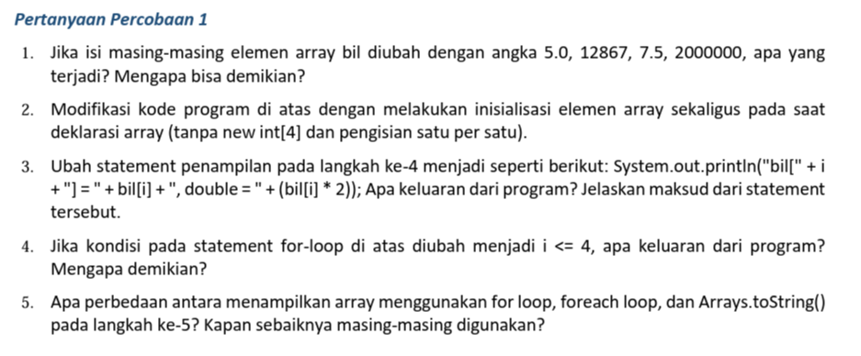
Jawaban :
- Akan terjadi kesalahan kompilasi (compile error) pada angka 5.0 dan 7.5.
Array bil dideklarasikan dengan tipe data int (int bil[] = new int[4];), yang hanya dapat menyimpan bilangan bulat. Nilai 5.0 dan 7.5 adalah bilangan desimal (tipe data double atau float). Java tidak memperbolehkan penyimpanan data bertipe desimal ke dalam array bertipe int secara langsung tanpa proses casting (konversi tipe data) yang jelas, karena berpotensi menghilangkan nilai di belakang koma.(Catatan: Angka 12867 dan 2000000 masih bisa disimpan karena merupakan bilangan bulat, selama masih berada dalam batas kapasitas rentang tipe int).
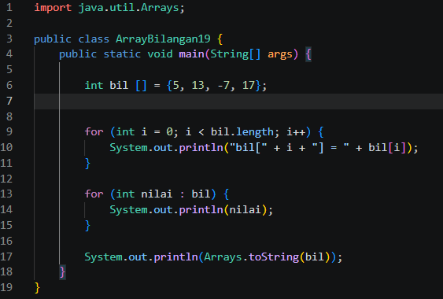

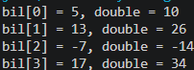

Statement tersebut berfungsi untuk mencetak indeks elemen saat ini (i), nilai asli dari array pada indeks tersebut (bil[i]), serta hasil perhitungan aritmatika langsung berupa nilai elemen dikalikan dua (bil[i] * 2) ke dalam satu baris teks.

- Program akan mengalami kesalahan saat berjalan (runtime error) dengan munculnya pesan pengecualian ArrayIndexOutOfBoundsException setelah menampilkan data indeks ke-3.
Panjang array bil adalah 4, sehingga indeks yang valid hanya dari 0 sampai 3 (bil.length - 1). Ketika kondisi diubah menjadi i <= 4, perulangan akan mencoba mengakses indeks ke-4 (bil[4]). Karena indeks ke-4 tersebut tidak ada di dalam memori array yang dialokasikan, Java akan menghentikan program dan melemparkan galat out of bounds.

- for loop (Indeks standar)
Perbedaan: Mengakses elemen menggunakan nomor indeks (bil[i]) dan membutuhkan pengetahuan tentang panjang array (bil.length).
Kapan digunakan: Digunakan saat kita memerlukan akses ke posisi indeks tertentu, ingin mengubah/memanipulasi nilai di dalam array, atau ingin menampilkan sebagian elemen array saja.

foreach loop (for (int nilai : bil))
Perbedaan: Cara yang lebih ringkas (clean) untuk membaca seluruh isi array secara berurutan tanpa perlu memikirkan nomor indeks atau panjang array. Namun, kita tidak bisa mengubah isi array atau mengakses indeksnya secara langsung melalui cara ini.
Kapan digunakan: Digunakan saat kita hanya ingin membaca atau memproses semua nilai di dalam array dari awal sampai akhir secara keseluruhan.

Arrays.toString(bil)
Perbedaan: Merupakan fungsi bawaan dari Java (java.util.Arrays) yang langsung mencetak seluruh isi array ke dalam format string berstandar tanda kurung siku dan dipisahkan koma (contoh: [5, 13, -7, 17]).
Kapan digunakan: Digunakan untuk keperluan cepat seperti proses debugging atau ketika ingin menampilkan seluruh isi array dalam satu baris teks dengan format yang rapi tanpa perlu membuat looping manual.

Percobaan 2
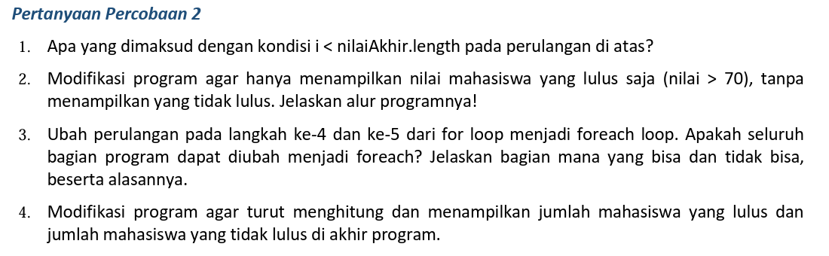
Jawaban :
- Kondisi tersebut digunakan sebagai batas atau syarat jalannya perulangan (loop condition).
Variabel i bertindak sebagai penghitung indeks yang dimulai dari angka 0. Perulangan akan terus dilanjutkan selama nilai i kurang dari panjang atau total kapasitas elemen array nilaiAkhir (nilaiAkhir.length, yaitu 10). Jika i sudah mencapai angka 10, perulangan otomatis berhenti sehingga mencegah terjadinya error akses memori di luar batas array (ArrayIndexOutOfBoundsException).

- Program mengalokasikan array nilaiAkhir berukuran 10 elemen dan menyiapkan objek Scanner untuk input data.
Perulangan pertama (for loop) meminta pengguna menginputkan nilai untuk kesepuluh mahasiswa satu per satu dan menyimpannya ke dalam array nilaiAkhir.
Perulangan kedua menelusuri kembali isi array dari indeks pertama hingga terakhir.
Di dalam perulangan kedua, terdapat seleksi kondisi (if (nilaiAkhir[i] > 70)):
- Jika nilai pada indeks tersebut lebih dari 70, program akan mencetak data mahasiswa beserta keterangan (LULUS).
- Jika nilai kurang dari atau sama dengan 70, program akan melewatkan (skip) perintah cetak sehingga nilai yang tidak lulus tidak akan ditampilkan di layar.

- Tidak seluruhnya.
Bagian yang BISA diubah ke foreach:
Perulangan penampilan data (langkah ke-5) dapat diubah menggunakan foreach karena kita hanya ingin membaca (read-only) seluruh nilai dari array secara berurutan tanpa mengubah isinya.
Bagian yang TIDAK BISA diubah ke foreach:
Perulangan pengisian data input (langkah ke-4) dan perulangan penelusuran dengan nomor urut mahasiswa spesifik tidak bisa menggunakan foreach.
Alasannya: foreach di Java bersifat read-only dan tidak menyediakan akses ke nomor indeks elemen (i) secara langsung. Pada saat pengisian nilai input (nilaiAkhir[i] = sc.nextInt();), kita wajib mengetahui posisi indeks array tempat nilai tersebut akan disimpan. Demikian pula saat menampilkan nomor urut mahasiswa (ke-(i + 1)), kita membutuhkan variabel indeks i dari for loop standar.

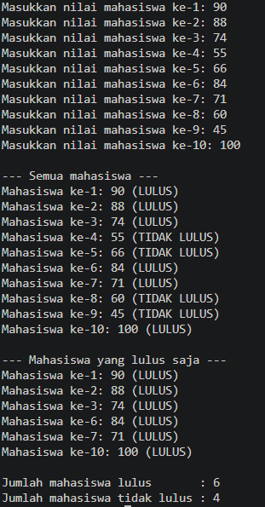
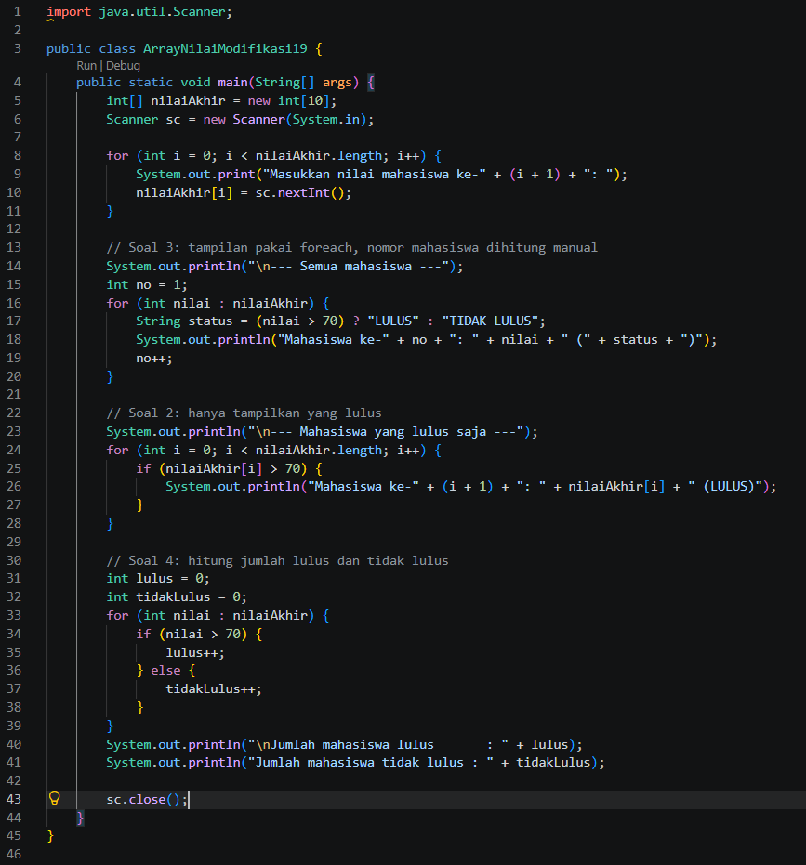

Percobaan 3
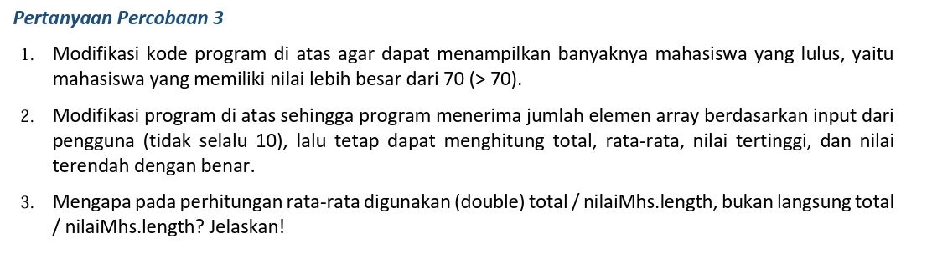
Jawaban :
  - 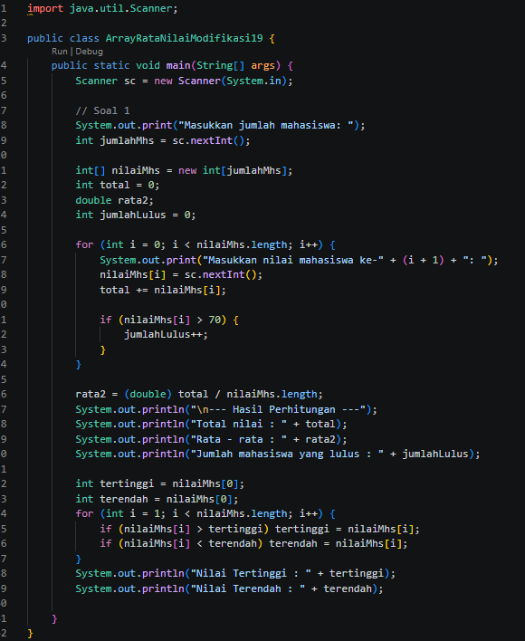
  - 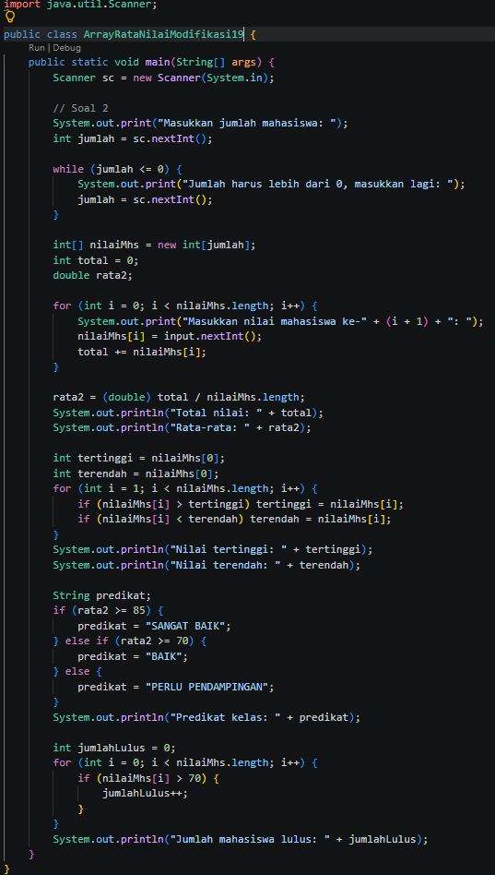

  - Alasannya: Variabel total dan nilaiMhs.length sama-sama bertipe data int (bilangan bulat).
Jika kita melakukan pembagian antar dua bilangan bulat secara langsung (total / nilaiMhs.length), Java akan melakukan operasi pembagian integer (integer division), di mana hasil di belakang koma akan dibuang secara otomatis (misalnya 675 / 10 akan menghasilkan 67 alih-alih 67.5).
Penambahan (double) di depan variabel total berfungsi untuk melakukan type casting (konversi tipe data sementara menjadi bilangan desimal). Dengan mengonversi salah satu variabel menjadi double, Java akan melakukan pembagian desimal (floating-point division) sehingga hasil nilai rata-rata dapat akurat hingga angka di belakang koma.

Percobaan 4
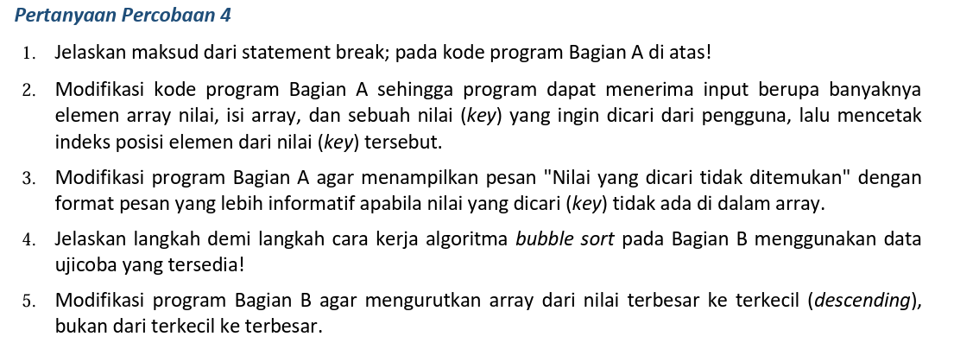
Jawaban :
- Statement break; di dalam blok perulangan pencarian (searching) berfungsi untuk menghentikan perulangan secara paksa begitu nilai yang dicari (key) berhasil ditemukan di dalam array. Tanpa adanya break, perulangan akan terus berjalan sampai akhir elemen array meskipun data yang dicari sudah ketemu, sehingga kurang efisien.
- 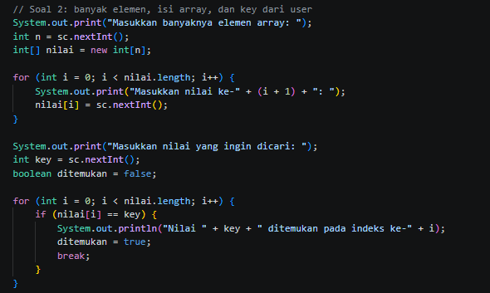
- 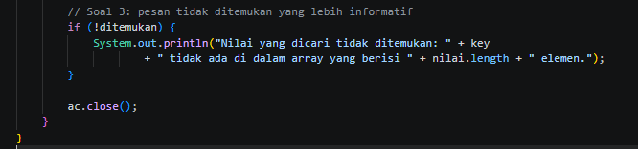
- Data uji coba pada program Bagian B adalah: int[] nilai = {78, 65, 90, 55, 88, 72};
Algoritma Bubble Sort bekerja dengan membandingkan dua elemen yang bersebelahan secara berpasangan, lalu menukar posisinya jika urutannya salah (untuk pengurutan naik/ascending, jika nilai elemen sebelah kiri lebih besar daripada elemen sebelah kanan, maka posisinya ditukar).
Simulasi langkah demi langkah pada Putaran Pertama (Pass 1):
- Bandingkan 78 dan 65: Karena $78>65$, posisi ditukar $→$ [65, 78, 90, 55, 88, 72]
- Bandingkan 78 dan 90: Karena $78<90$, posisi tetap $→$ [65, 78, 90, 55, 88, 72]
- Bandingkan 90 dan 55: Karena $90>55$, posisi ditukar $→$ [65, 78, 55, 90, 88, 72]
- Bandingkan 90 dan 88: Karena $90>88$, posisi ditukar $→$ [65, 78, 55, 88, 90, 72]
- Bandingkan 90 dan 72: Karena $90>72$, posisi ditukar $→$ [65, 78, 55, 88, 72, 90]
Pada akhir putaran pertama, nilai terbesar (90) berhasil digeser ke posisi paling akhir. Proses serupa diulangi untuk elemen-elemen di sebelah kirinya pada putaran-putaran berikutnya hingga seluruh array terurut menjadi: [55, 65, 72, 78, 88, 90].
- 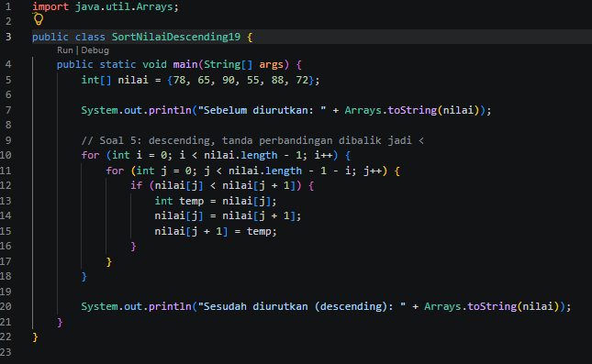

Tugas 1
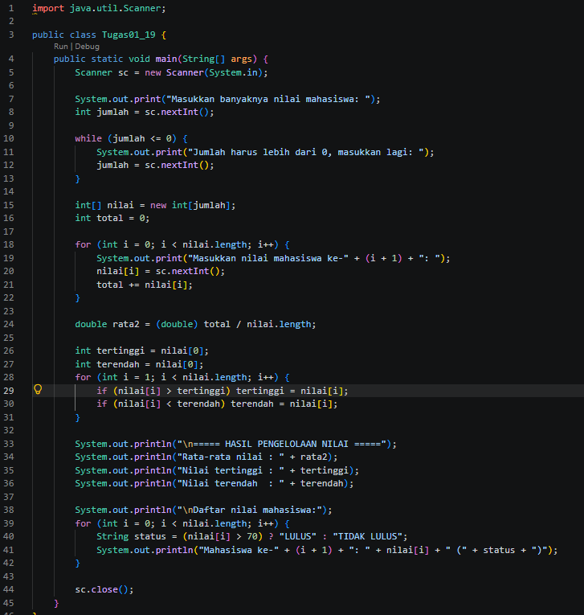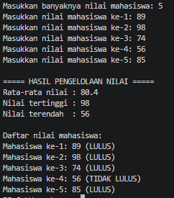

Tugas 2


